 | ACTA REUNIÓN DIRECTORIO N°16/2023  Lugar: Reunión vía telemática (zoom)  Fecha: 30 de agosto 2023  Hora: 20:00

1.- Asistencia:

1.1.- Directores: Marco Sciolla, Mauricio Ruíz, Fabian Urbina, Giovani Loch, Renato Valenzuela, Andrés Barra, Walton Edwards y Camilo Contreras.

2.- Temas a tratar
2.1.- Operación en SCCV por trabajos de asfaltado de calles de rodaje
2.2.- Cálculo del valor de la hora de vuelo
2.3.- Falla del Transponder del CC-LTE

3.- Operación de SCCV por trabajos de asfaltado de calles de rodaje
El Director PREVAC propone operar en SCPD con el propósito de reducir los incidentes y/o accidentes dado los trabajos de asfaltado de las pitas de rodaje en SCCV. Sostiene además que operar en SCPD será una nueva experiencia para los pilotos del club.
El Presidente y luego de haber realizado instrucción en SCCV el día jueves 24 del mes en curso, comenta que ese día había poco tráfico y que las complicaciones se observaron principalmente en la zona de carguío de combustible. No obstante, desde lo que él logró apreciar, se ve bastante ordenado dicho procedimiento. Comenta que el socio e Instructor Gabriel Rocha, habló con él luego de haber realizado instrucción encontrándose con mucho tráfico, entre las escuelas de vuelo que operan en SCCV más aquellas que provienen de otros aeródromos como, por ejemplo, la Escuela de Vuelo “Santa María”.
Ante estos antecedentes concluye que, por un lado, el problema se localiza en el proceso de carga de combustible y por otro, en el bloque de instrucción (del CACAMB) el cual, como consecuencia de lo anterior, se hace insuficiente. Es por tal razón que se plantea aumentarlo a dos.
El Director de Operaciones considera que no hay complicaciones seguir operando en SCCV a pesar de los inconvenientes que se observan en la zona de carguío de combustible pero que, con una buena coordinación entre los pilotos, esto no resulta ser un problema.
El Presidente comenta que hacer el traslado a SCPD considerando el estado de avance de los trabajos de asfaltado (40%-50%), más todo lo que implica llevarse las operaciones aéreas a dicho recinto por un periodo muy breve de tiempo, resulta ser contraproducente.
El Directo PREVAC valora cada una de las opiniones de los miembros del Directorio, cada uno desde la experiencia de haber operado en SCCV previo a esta reunión. Además, sugiere realizar observaciones por una semana más y seguir analizando la convivencia entre los trabajos (de asfaltado) con las operaciones aéreas.
En conclusión, en votación de los miembros del Directorio, gana la opción de mantener las operaciones del Club en el aeródromo de Curacaví.

4.- Costo del Valor de la Hora de Vuelo
El Presidente plantea que, al revisar la planilla existente para el cálculo de la hora de vuelo, ésta posee errores y que, al valorizarlos, se detectan diferencias de más de $22.000. Comenta que para el caso del avión CC-LTD, esta aeronave registra 200 hrs. de diferencia. Por su parte el CC-LTE posee ciertas discrepancias y en el caso del CC-LTH, éstas son mínimas.
Ante estos antecedentes el Presidente plantea que la información debe ser nuevamente revisada para poder tomar la mejor decisión.
Además, el Presidente se compromete conversar con Sebastian Mercado, socio que en su momento realizó las modificaciones a las fórmulas de cálculo de la hora de vuelo.
Por su parte el Director de Materiales plantea subir el valor de la hora de vuelo en base a la revisión de la fórmula de cálculo trabajada por el socio Sebastian Mercado. Según ésta el valor de la hora de vuelo debería subir $30.000.
Dentro de las variables que se consideran en dicha fórmula están los turnos que realizan los instructores, ante lo cual está la idea de que éstos disminuyan a 02 por día.
Respecto a la fórmula, el valor debería disminuir en el Exchange dado que se encuentra en pesos y se compra en dólares.
Se plantea que el objetivo inicial de la fórmula de cálculo de la hora de vuelo era reducir costos reales en las operaciones aéreas en la Corporación y que ésta fuera más representativa.
Se menciona que antiguamente la hora de vuelo era cambiaba todos los meses dada la variación del valor del combustible y cada 06 meses se revisaba y eventualmente cambiaba la matriz.
Ante esta discusión el Director de Operaciones consulta respecto a lo que establece el Reglamento del Club en relación a la determinación del valor de la hora de vuelo. Al respecto se comenta que el Reglamento no dice nada en relación a dicha materia. Entonces El Director de Operaciones comenta que el problema radica en el hecho de que no está la fórmula de cálculo del valor de la hora de vuelo escrito en el Reglamento de la Corporación.
El Presidente procede a leer aquellos artículos del Reglamento referidos al cálculo de la hora de vuelo, y ahí se indica que dichos cambios se deben realizar en los meses de abril y octubre.
El Jefe de la OMA plantea que el costo de la hora de vuelo es tarea del Director de Materiales en base a Matriz y fórmula, y el resultado debe ser traspasado al Director de Operaciones.
Ante la duda de la Matriz y Fórmulas de cálculo trabajada por el socio Sebastian Mercado, el Director de Operaciones sugiere que ésta sea enviada vía correo electrónico a todos los Directores dado que en esta reunión sólo 03 de los presentes tenían en sus mails dicha información. Ante esto el Presidente se compromete a reenviar dicha información al resto de los Directores.

5.- Falla del equipo Transponder del CC-LTE
Ante la falla del equipo Transponder, se comentó lo siguiente:
-Dicho equipo ya había sido reparado tras un fallo en una ocasión anterior. En este contexto se comentó que hubo intenciones de los Directorios anteriores de participar en algún fondo concursable para adquirir un equipo transponder nuevo.
Algunos planteaban la posibilidad de adquirir uno usado; ante esto había socios que criticaban lo anterior dado que argumentaban la poca vida útil al comprar uno de “segunda mano”.
-El actual Director OMA plantea comprar uno nuevo o bien uno usado del tipo ADS-Bravo. Menciona que un equipo nuevo tiene un precio aproximado de US$ 3.000 versus uno usado con precios que bordean los $600.000. Además, comenta que los otros equipos transponder del CC-LTA y el CC-LTG no son compatibles para su instalación en el CC-LTE. Ahora bien, dada la premura de operar el CC-LTE para vuelos de navegación, se plantea la idea de adquirir un equipo usado.
El Director Tesorero propone vender el Transponder del CC-LTG.
El Presidente propone para el corto y mediano plazo, que los equipos Transponder sean intercambiables entre los distintos aviones que conforman la flota del Club.
Como conclusión de la discusión sostenida en relación al equipo Transponder del CC-LTE, se propone reunir más antecedentes para poder tomar la mejor decisión en una próxima reunión de Directorio.

6.- Cierre

6.1.- Se fija la siguiente reunión ordinaria para el día 13 de septiembre de 2023 para las 20: 00 hrs.
6.2.- Siendo las 21:10 hrs se da por finalizada la reunión.

Para constancia firman los Directores presentes:

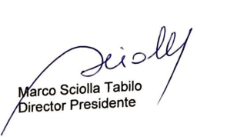 | 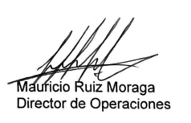
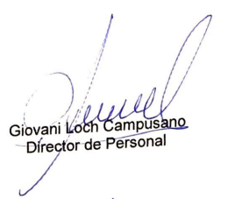 | 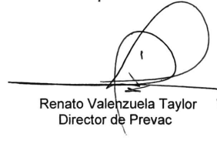
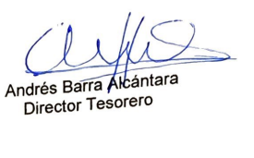 | 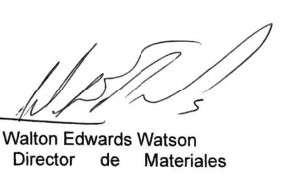
 | 